- Посчитал общее кол-во бедствий за все периоды времени. 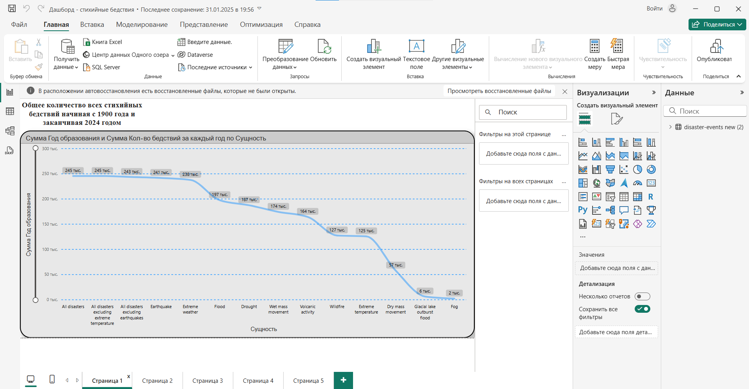

- Посчитал через меру бедствие “Наводнение” – в периоды 2000-2024 годов. 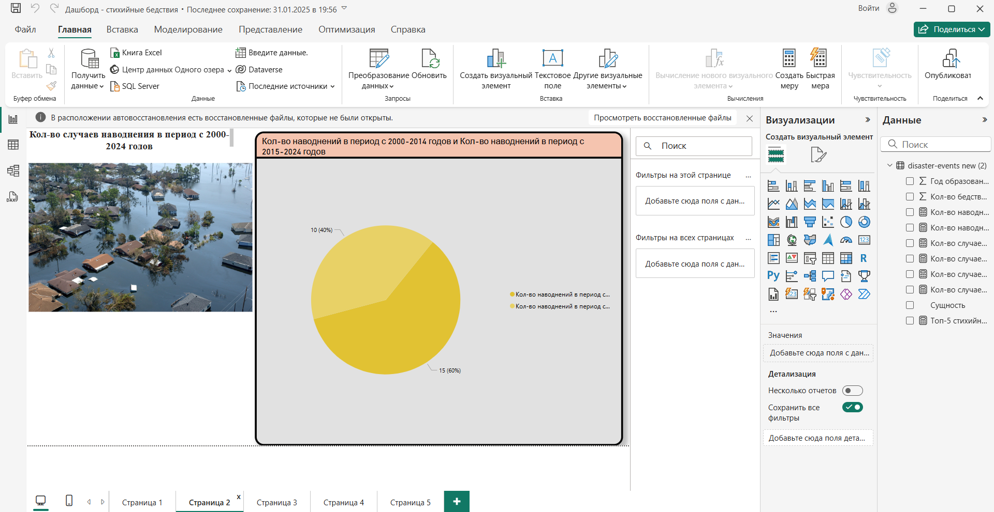
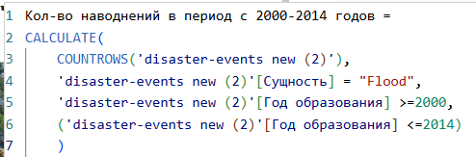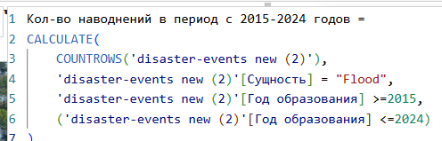

- Посчитал кол-во бедствия “Землетрясение” в периоды времени 1900-2015 годов – так же через меру.
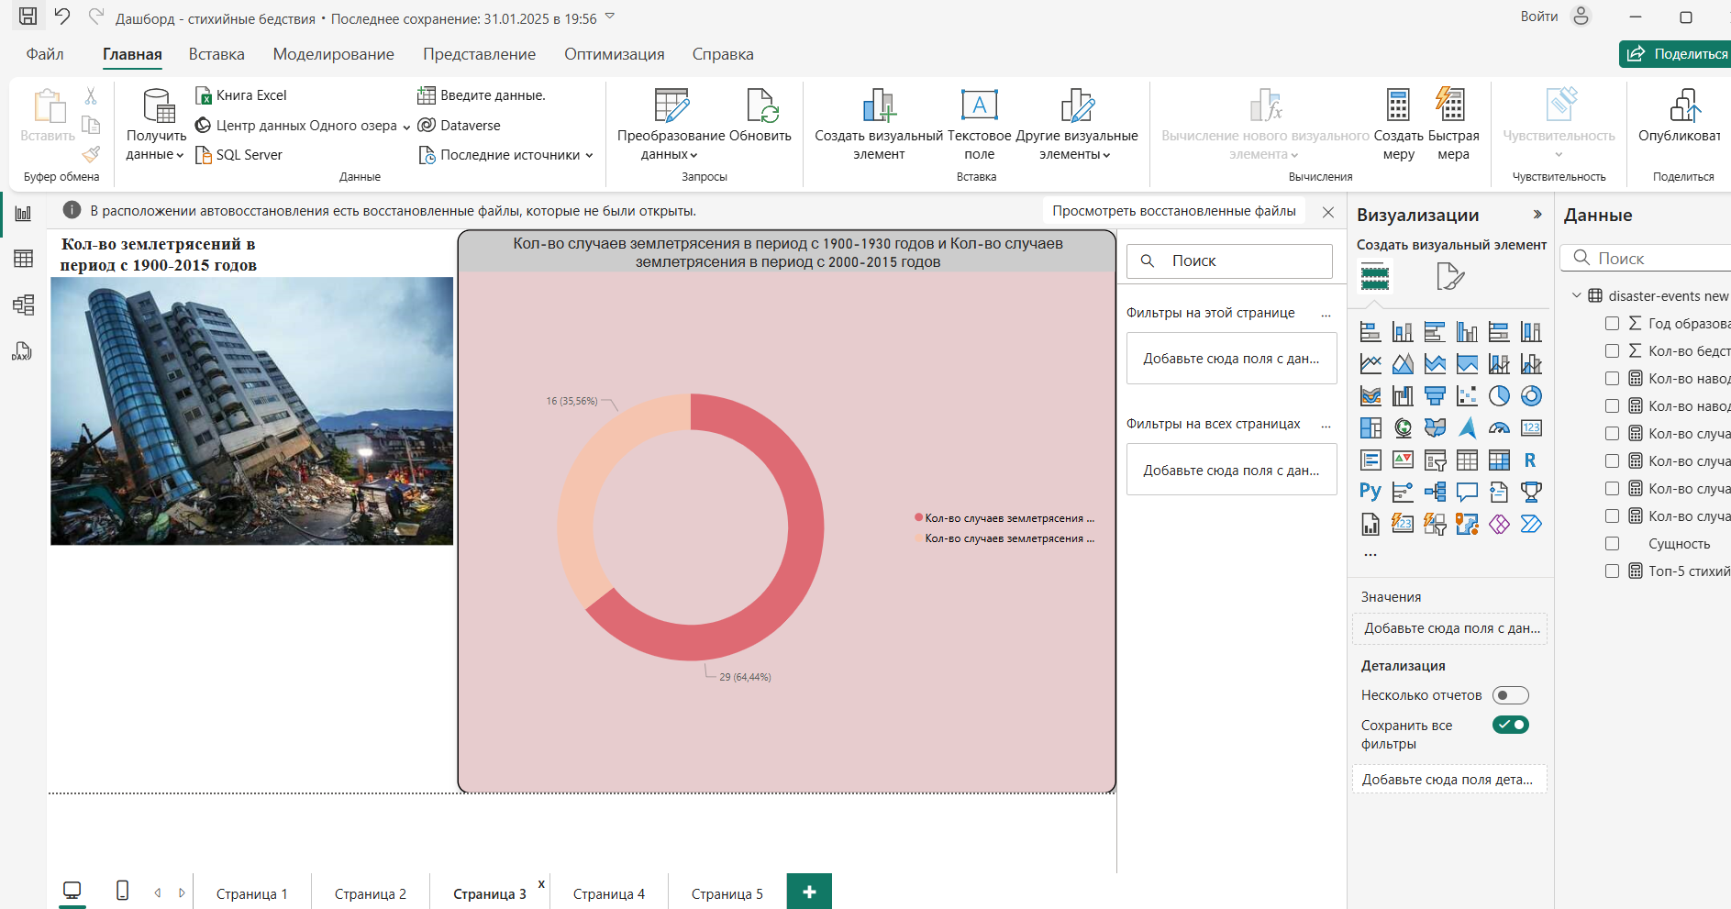
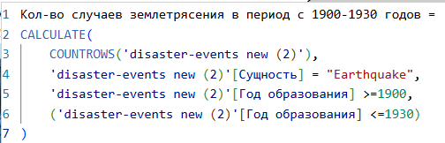
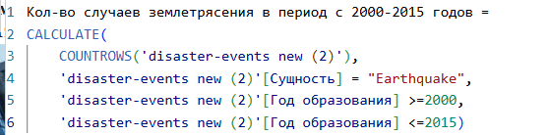

- Посчитал кол-во бедствия “Экстремальная погода” в периоды начиная с 1900 года и заканчивая 1990 годом. 